- 前言
在知識經濟的時代，閱讀力決定每個人的學習力與競爭力。本縣公共圖書館透過擴增館藏、推廣借閱使用等各項服務，期能藉由提升縣民閱讀力，從而增加學習力與競爭力。
為讓各界充分瞭解本縣公共圖書館106年至110年相關圖書館藏資源利用各項圖書資訊服務，爰就各館編製之統計報表及摘錄「金門縣文化局整合性圖書館自動化系統」之相關資訊進行統計分析予以數據量化，提供社會各界查閱，並作為業務單位策勵精進之參考。
- 統計分析
本統計通報含金門縣立圖書館總館及分館館藏資源，106年至110年各項圖書館藏資源利用情形分析如下：
（一）按館藏數量(冊)分析
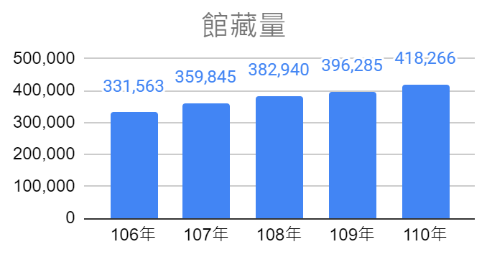
本縣公共圖書館館藏數量，110年為418,266冊，較109年396,285冊增加21,981冊(約增5.55%%)，較106年331,601冊增加86,703冊(約增26.15%%)，本縣每年館藏增加平均約為5%，符合國家圖書館每年增加藏館3%之建議；館藏分類中，以第8類語文類冊數藏書最多，占總冊數約55%，同時，民眾借閱冊數亦以第8類最多，故圖書資源分配適當。

1.資料來源：公共圖書館統計系統及金門縣立圖書館提供之統計報表。
2.館藏數量(圖書及非書資料收藏數量)：係指當年十二月底圖書館實有收藏數量依表列項目逐一填列。
（二）按借閱冊數分析
本縣公共圖書館館藏借閱冊數，110年度為487,549冊，因疫情影響休館將近2個月，較109年度578,242冊減少90,693冊(約減15%)；經分析解讀民眾借閱習慣，109年度雖亦有因疫情休館(3、4月休館)，但110年之因疫情休館之期間適逢7、8月暑假期間，此期間歷年為民眾借閱量最高峰，平均約占全年總借閱量25%，故致使110年借閱冊數較109年下降約15%；民眾借閱冊數以第8類語文類最高。
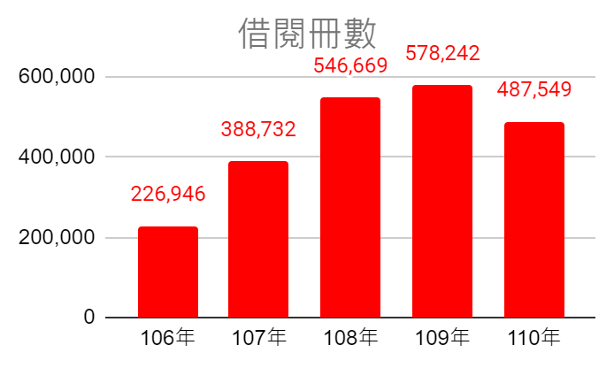

1.資料來源：公共圖書館統計系統及金門縣立圖書館提供之統計報表。
2.借閱冊數：係指全年借出之圖書或非書資料總冊次，一人一次借出數冊以數冊次計算。
（三）按圖書流通借閱人次分析
本縣公共圖書館流通借閱人次，110年為78,869人次，較109年88,789人次略減9,920人次(約增11.1%)，此情況亦因7、8月休館導致人次減少；以借閱年齡分析，以6-11歲借閱冊數最多，35-44歲次之；以男女生閱讀偏好來看，男生對自然科學借閱比例較女生多，女生為8.7%，男生為10.7%(兩者百分比為其個別在其母群體所占冊數百分比)，女生則是在語文類借閱冊數百分比較男生多，女生語文為56.3%，男生為53.6%，其他類別則相差不大。
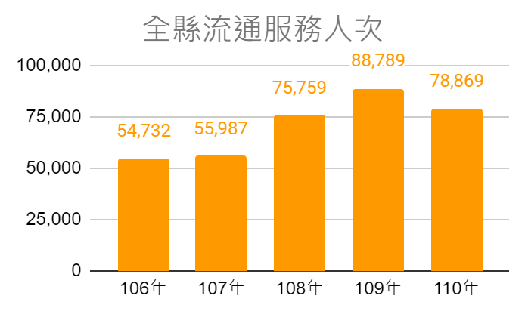

1.資料來源：公共圖書館統計系統及金門縣立圖書館提供之統計報表。
2.借閱人次：係指全年借閱圖書或非書資料之總人次，一人一次借閱數冊，以一人次計算。
（四）按活動場次分析
本縣公共圖書館活動場次(含本局及鄉鎮圖書館)，110年為1,234場次(本局辦理156場次，鄉鎮圖書館辦理1,078場次)，較109年965場增加269場(約增27.8%)，較106年455場增加779場(約增171.2%)。
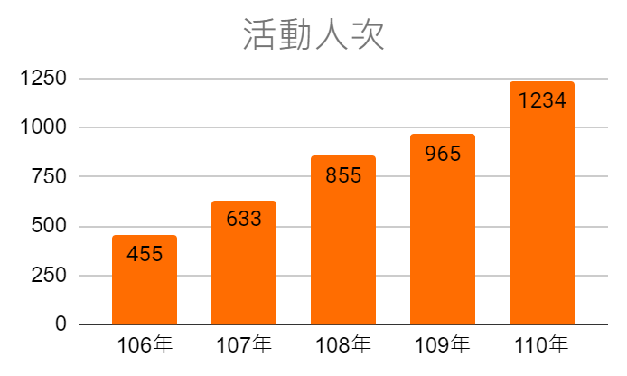

1.資料來源：公共圖書館統計系統及金門縣立圖書館提供之統計報表。
2.活動場次：係指全年活動辦理次數，一場次即一次。
三、結語
由上述106年至109年本縣公共圖書館館藏資源利用的分析中可知，包含館藏數量、借閱人次、活動場次均呈現逐年穩定成長趨勢，惟110年因受疫情高峰爆發於暑期的影響，流通服務人次及借閱冊數均下滑1成至2成；然而即使在疫情影響的艱難環境下，透過本縣公共圖書館持續不斷努力推廣各項閱讀活動，於「110年臺灣閱讀風貌及全民閱讀力年度報告」共計榮獲11個獎項，並首次獲得「整體閱讀力表現績優城市(縣市人口40萬以下組)」第三名獎項；叧外金寧鄉、烈嶼鄉圖書館均榮獲各分組的第一名，金湖鎮圖書館亦獲得分組第三名的佳績。本縣公共圖書館在縣長及鄉鎮長政策上持續予以大力支持下，於本次全國閱讀力的評比中表現特為優異，獲得亮眼的成績。

